CORRECCIONES: EN INICIO

[MAS GRANDE EL TEXTO](https://es-la.facebook.com/pasteleriafuentedesodarossi/)

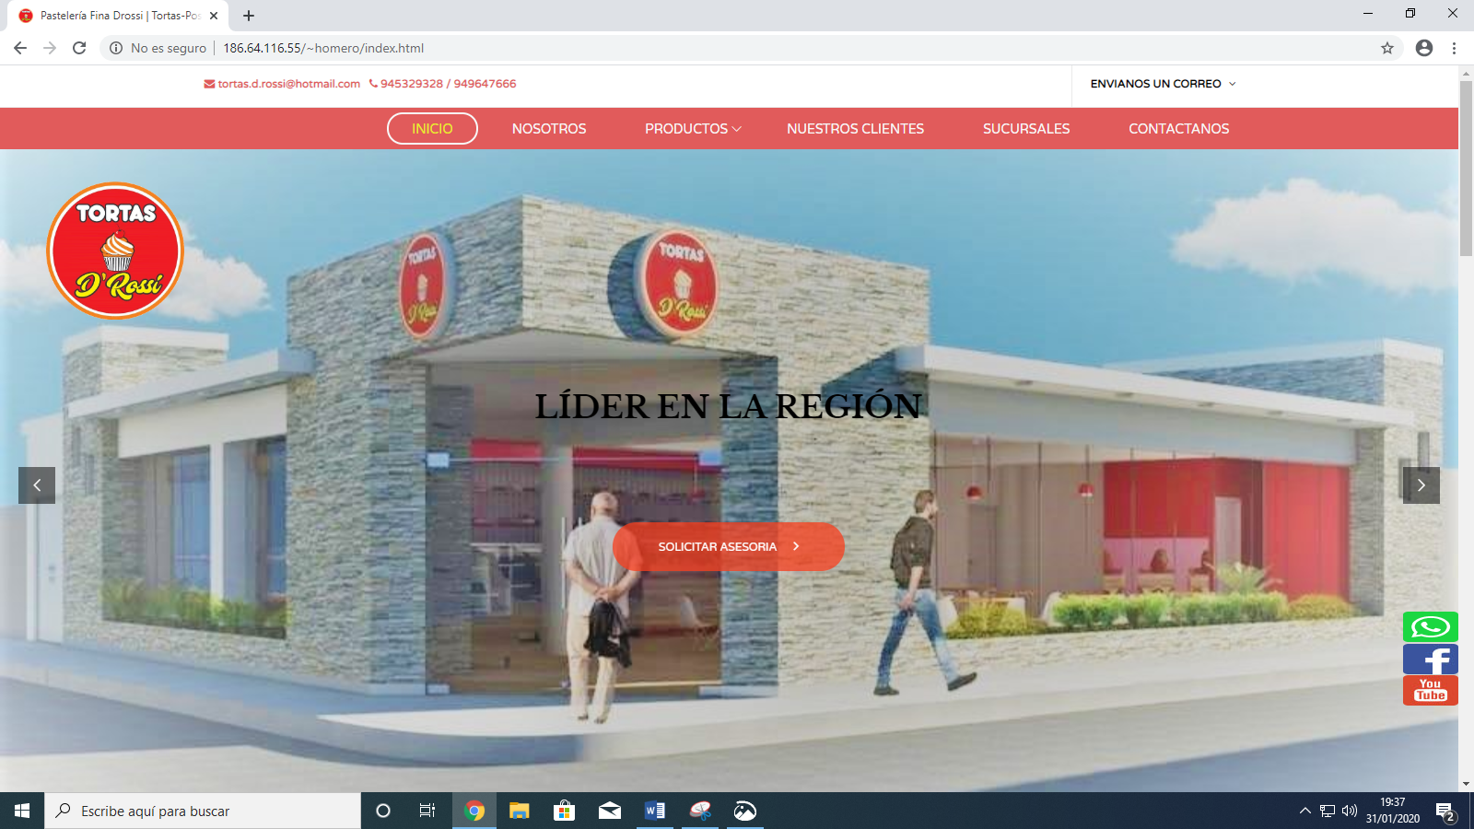

ELIMINAR “FINA”

Este nombre debe repetirse en todas las ventanas

CAMBIAR DE COLOR AL TEXTO Y UTILZAR UN TEXTO MAS DECORATIVO, SUBIRLO A LA ALTURA DEL CUADRO AMARILLO

**SOLICITAR ASESORIA**

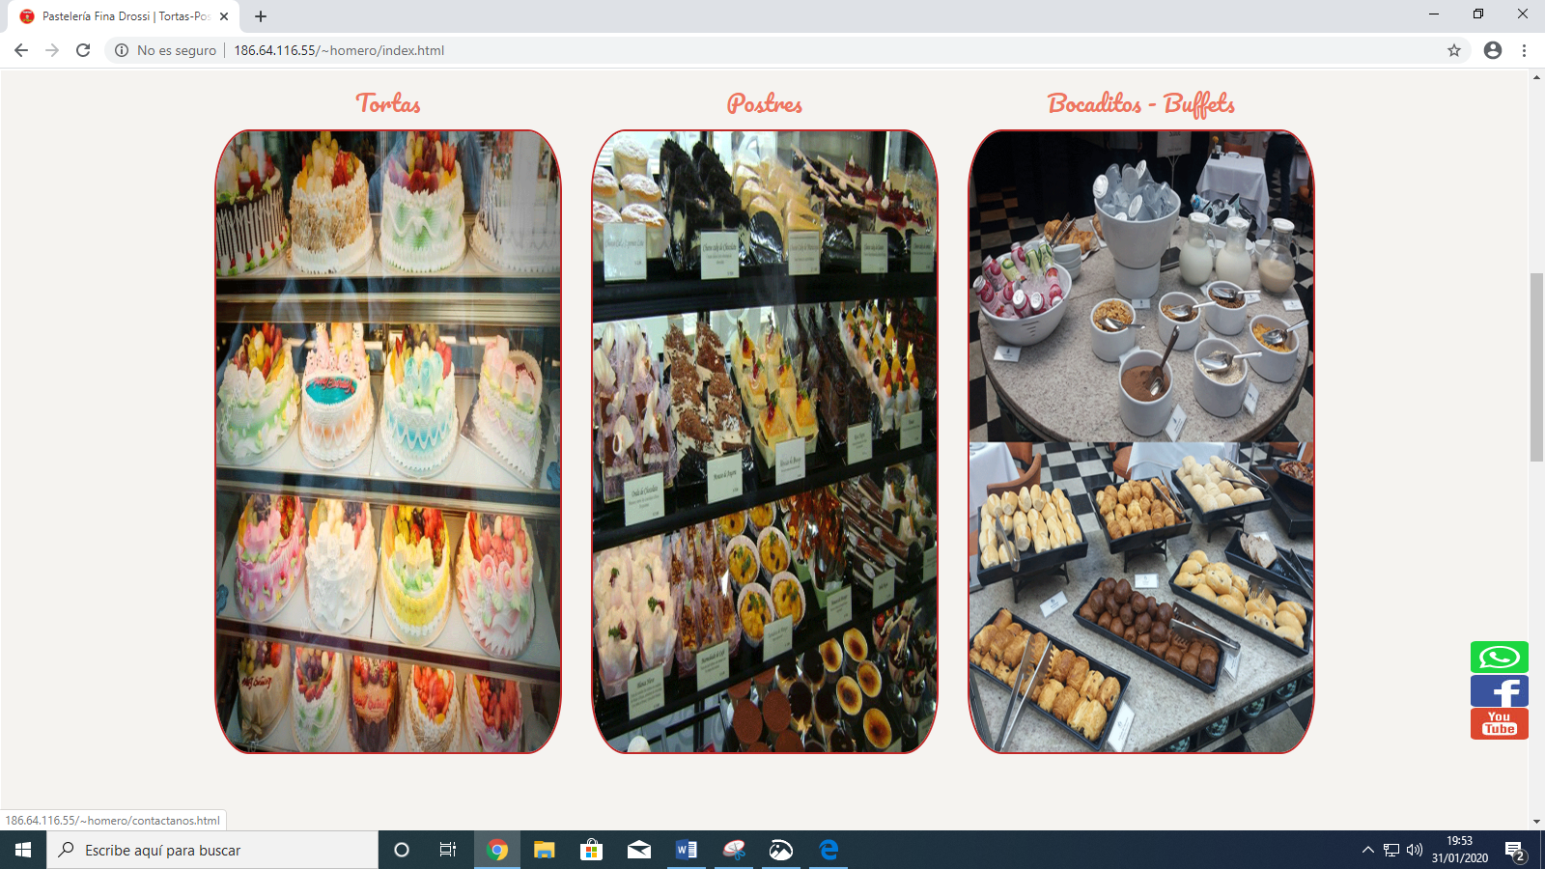

Cambia la fuente

CAMBIAR

BUFETTS & POSTRES

CAMBIAR X TORTAS CLÁSICAS

CAMBIAR X TORTAS TEMÀTICAS

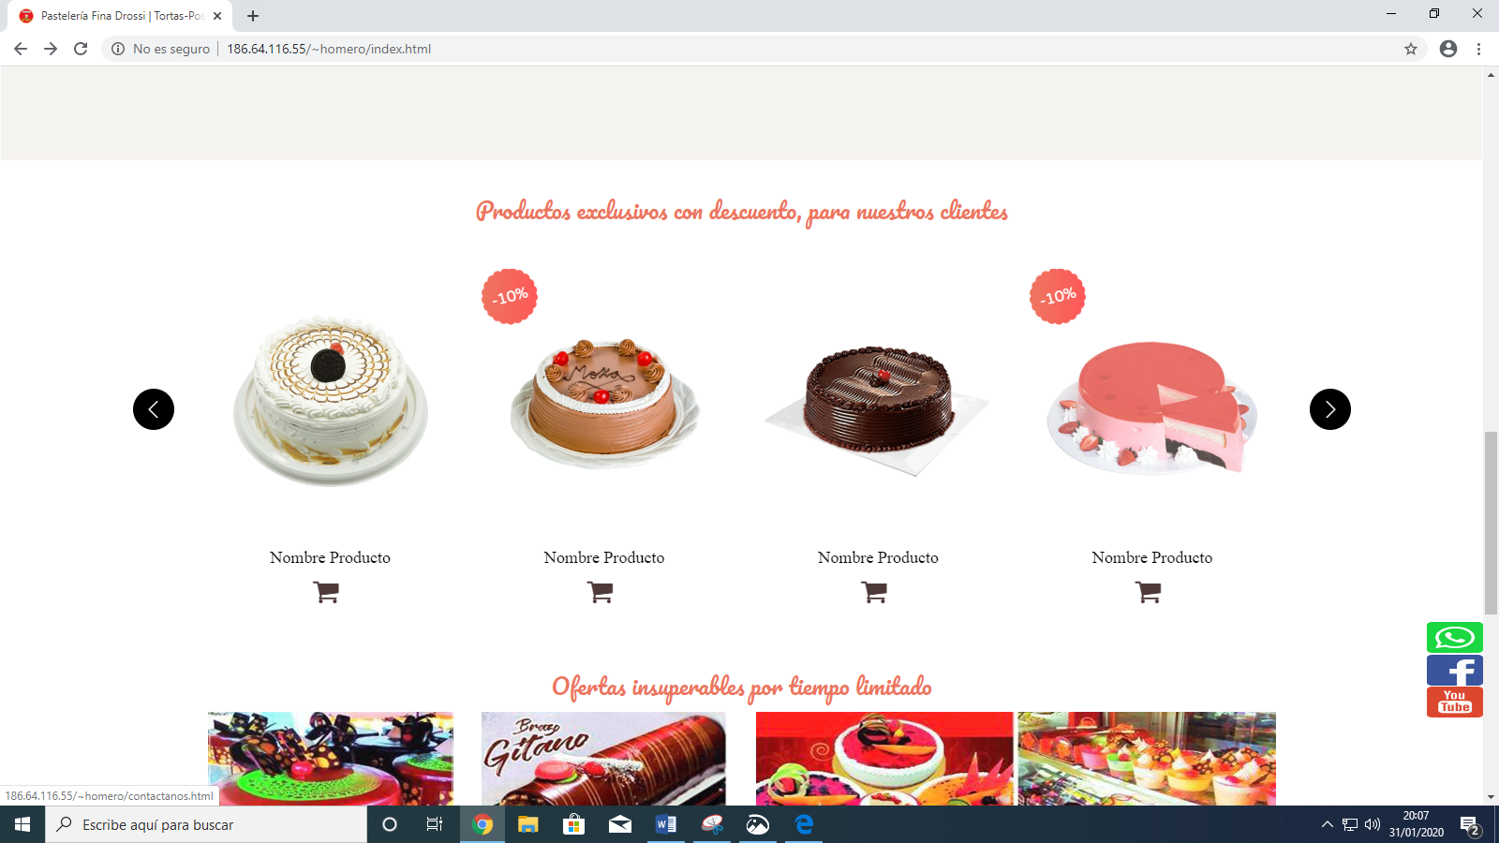

ELIMINAR

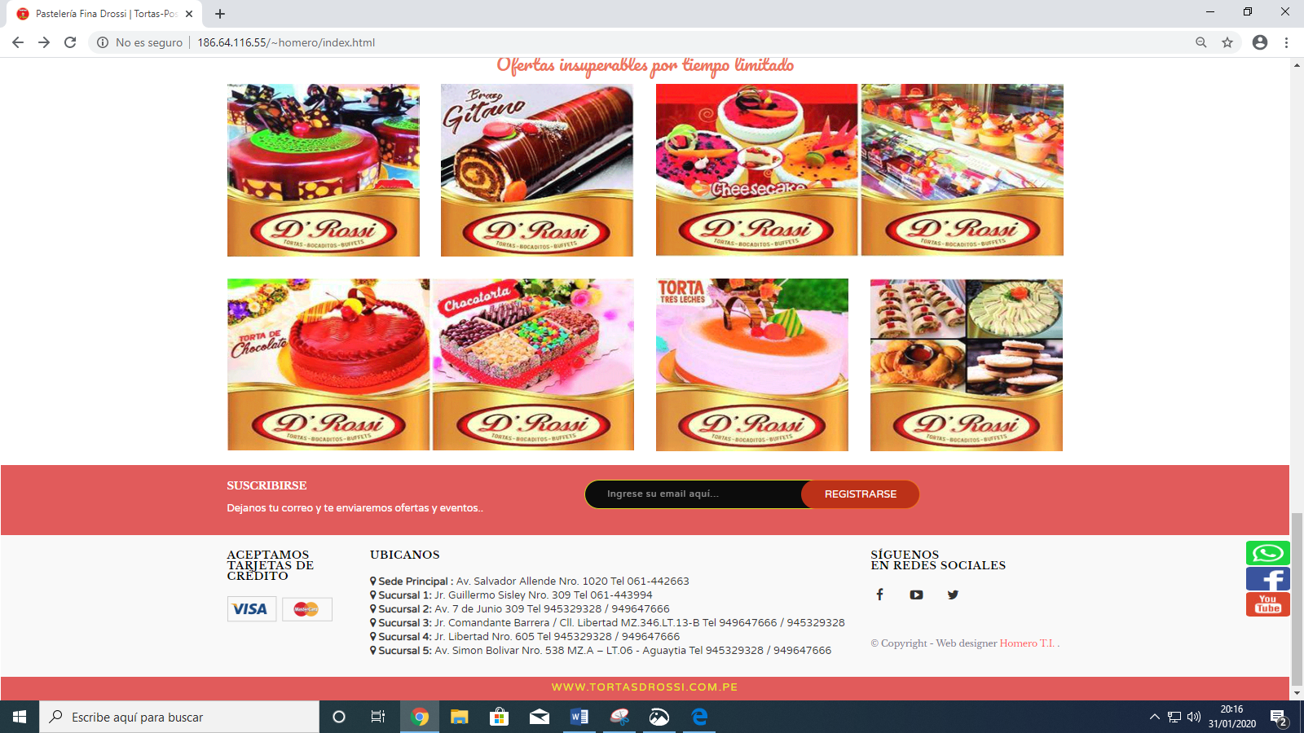

CAMBIAR X: SUMATE A NUESTRAS REDES SOCIALES

ENLACE OFICIAL

<https://es-la.facebook.com/pasteleriafuentedesodarossi/>

UBICANOS O LLAME A NUESTROS TELEFONOS DE ATENCION AL CLIENTE

Tel 945329328 / 949647666

DEBAJO DEBEN IR LAS DIRECCIONES SACAR LOS TELEFONOS QUE COINDEN CON LOS DE LA CENTRAL

Cambiar.

Registra tu email para recibir promociones y descuentos.

Verificar enlaces

Aplicar corrección en todos los menús.

Verificar enlaces

Cambiar.

Ingrese su email.

Aceptamos tarjetas de Crédito - Débito –Depósito Bancario

ESPECIALIDAD DE TORTAS D’ROSSI